目 录
大连科技学院 1
第1章 绪 论 1
1.1 开发背景 1
1.2 国内外研究现状 1
1.3 系统设计目标 1
1.4 项目分工 2
第2章 需求分析 3
2.1 系统架构 3
2.2 系统功能 3
2.3 系统采用技术 4
第3章 界面和数据库设计 5
3.1 UI界面设计 5
3.2 数据库设计 11
第4章 系统实现 13
4.1 登录模块 13
4.2 首页模块 15
4.3 账单模块 16
4.4 记账模块 16
4.5 我的模块 17
4.6 统计模块 21
4.7 账本模块 24
总 结 28
参考文献 29

第1章 绪 论

1.1 开发背景
记账是一种重要的生活习惯，它能够帮助用户清晰地了解自己的收入与支出，从而做出更明智的财务决策。然而，当前市面上的记账应用面临着多种挑战，主要体现在手工录入步骤的复杂性、功能的不足以及隐私数据的过度收集等方面。这些问题对广大用户，尤其是中老年群体，造成了使用上的障碍。用户由于对科技产品的不熟悉，常常在使用这些应用时遇到困难，这进一步影响了他们对财务管理的积极性。
针对这些痛点，我们团队研发了一款简单记账APP。我们的目标是使这款应用成为用户日常财务管理的得力助手，从而提升他们的生活质量。

1.2 国内外研究现状
近年来，随着信息技术的迅猛发展，电子记账逐渐受到重视。根据国家统计局的数据显示，电子记账系统的推广使得电子记账率在2023年已达84.3%。这表明，越来越多的人开始接受并习惯使用电子方式进行记账。然而，现有研究发现，不同年龄段的用户在记账需求上存在显著差异。尤其是在20~30岁之间的青年人群体，他们对财务管理的关注程度日益增强。同时，大学生群体中有超过50.31%的人具备记账习惯，尤其是大三、大四学生的比例更高，显示出他们对理财的迫切需求。
尽管市场上存在多种记账应用，如基于社交互动的叨叨记账、提供图表化分析的鲨鱼记账等，但这些应用仍未能有效满足中老年用户的需求。很多记账应用在功能设计上缺乏简化与智能化，导致中老年人在使用时感到困惑或不便。因此，针对这一市场空白，开发一款既能满足年轻用户又能友好地服务中老年人的智能记账APP显得尤为重要。

1.3 系统设计目标
在系统设计中，旨在提升用户体验并满足不同用户群体的需求，我们的简单记账APP将为用户提供一种便捷、智能、安全的财务管理解决方案，帮助他们更有效地管理个人财务，提升生活质量。我们期待通过这款应用，能够让更多用户，享受到电子记账带来的便利和高效。

1.4 项目分工

表1.1 项目分工表
模块划分 |  | 负责人
系统登录注册 记账 | 搜索功能 | 高婕
统计分析 | 记账记事 | 丁梓馨

第2章 需求分析

2.1 系统架构
画出系统的功能结构图，如图2.1所示。
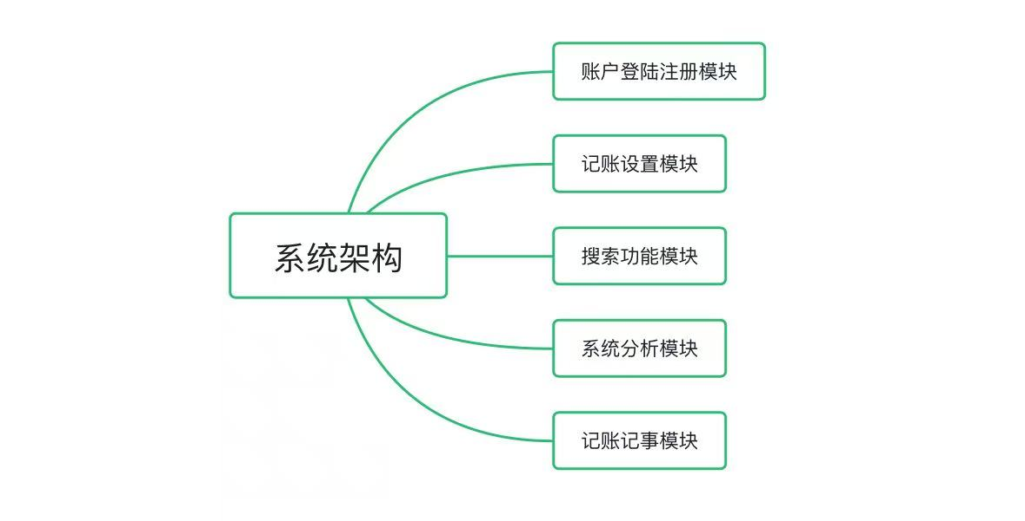
图2.1系统功能结构图

2.2 系统功能
1．账户登录注册模块
账户登录注册模块为用户提供安全的身份验证和注册功能。用户在注册时需输入用户名、密码，系统将检查用户名唯一性。注册成功后，用户信息会被存入数据库。在登录时，用户输入用户名和密码，系统会验证其正确性，并在成功登录后生成JWT（Json Web Token）以便后续身份验证。如果用户忘记密码，可以通过提供注册时的邮箱或手机号码请求重置密码，系统会发送重置链接或验证码供用户操作。
2. 记账设置模块
记账设置模块允许用户管理其记账体验和账户信息。用户可以创建多个账本，以便分类管理收入和支出，比如家庭账本和个人账本，且可以在这些账本之间自由切换。此外，用户可以选择启用或禁用每次打开应用时的登录密码检查，以提升安全性。如果用户希望更改用户名，系统会确保新用户名未被其他用户占用，修改后将更新数据库中的相关信息。这一模块为用户提供了个性化的设置选项，使其能够根据自己的需求调整应用。
3. 搜索功能模块
搜索功能模块为用户提供便捷的账单查询工具。用户可以通过选择开始和结束日期来筛选指定时间段内的账单，便于查看特定时期的收支情况。同时，用户也可以输入关键词，例如“午餐”或“购物”，来搜索特定事件的账单，以便快速找到相关记录。组合搜索功能则允许用户同时使用时间范围和关键词进行更精确的查询，用户只需点击“搜索”按钮，即可查看符合条件的账单列表，轻松获取所需信息。
4. 统计分析模块
统计分析模块帮助用户直观了解其财务状况。系统将提取所有收入信息并进行汇总，生成饼图展示各收入来源的占比，如工资、投资等。同样，支出统计功能会汇总所有支出信息，生成饼图展示各支出类别的占比，如餐饮、交通和娱乐。用户还可以选择统计周期（如每日、每周或每月），系统将显示该周期的总收入、总支出及其差额。通过这些统计数据，用户可以更清晰地把握自己的财务状况。
5．记账记事模块
记账记事模块是用户记录和管理财务信息的核心功能。用户可以方便地记录收入账单，输入金额、来源、日期和备注，保存后系统会自动更新总收入统计。同样，用户也可以记录支出账单，需填写金额、类别（如餐饮或交通）、日期和备注，系统将更新总支出统计。此外，用户可以记录非财务相关的事情，输入标题、内容和日期，这些记录可用作提醒或日记功能。通过这一模块，用户能够灵活地管理个人财务和生活事务。

2.3 系统采用技术
1.操作系统：Android，Win10
2.开发工具：Android Studio
3.开发语言：Java
4.SDK版本:Android 13.0 API 33
5.数据库：sqlite
该系统结合了Windows 10操作系统、Android Studio开发工具、Java开发语言、Android 13.0 API 33 SDK版本以及SQLite数据库，为开发者提供了一个全面而强大的开发环境，适用于构建高效、稳定的Android应用程序。

第3章 界面和数据库设计

3.1 UI界面设计
1. 登录注册页面
整体采用垂直线性布局，背景色为灰色，给人以温和、宁静的视觉感受，避免过于刺眼的色彩影响用户的专注力。顶部的“简单记账”标题使用黑色大字，字体大小为60sp，居中展示，既突出了主题，又让用户在进入应用时感到亲切和明确。
输入区域部分，使用了分层的水平布局，使得用户名和密码的输入框井然有序。每个输入框旁边的标签（如“用户名”和“密码”）均以较小的字体显示，垂直居中，以增强可读性。输入框采用较大的留白设计，便于用户快速输入信息，提升操作舒适度。
按钮部分设计为全宽度，使其易于点击。两个按钮分别是“登入”和“忘记密码”，且文字清晰，大小一致，确保用户能轻松识别。整体配色方案和布局设计注重用户的视觉流畅性和操作便捷性，旨在提供一个友好的记账环境。

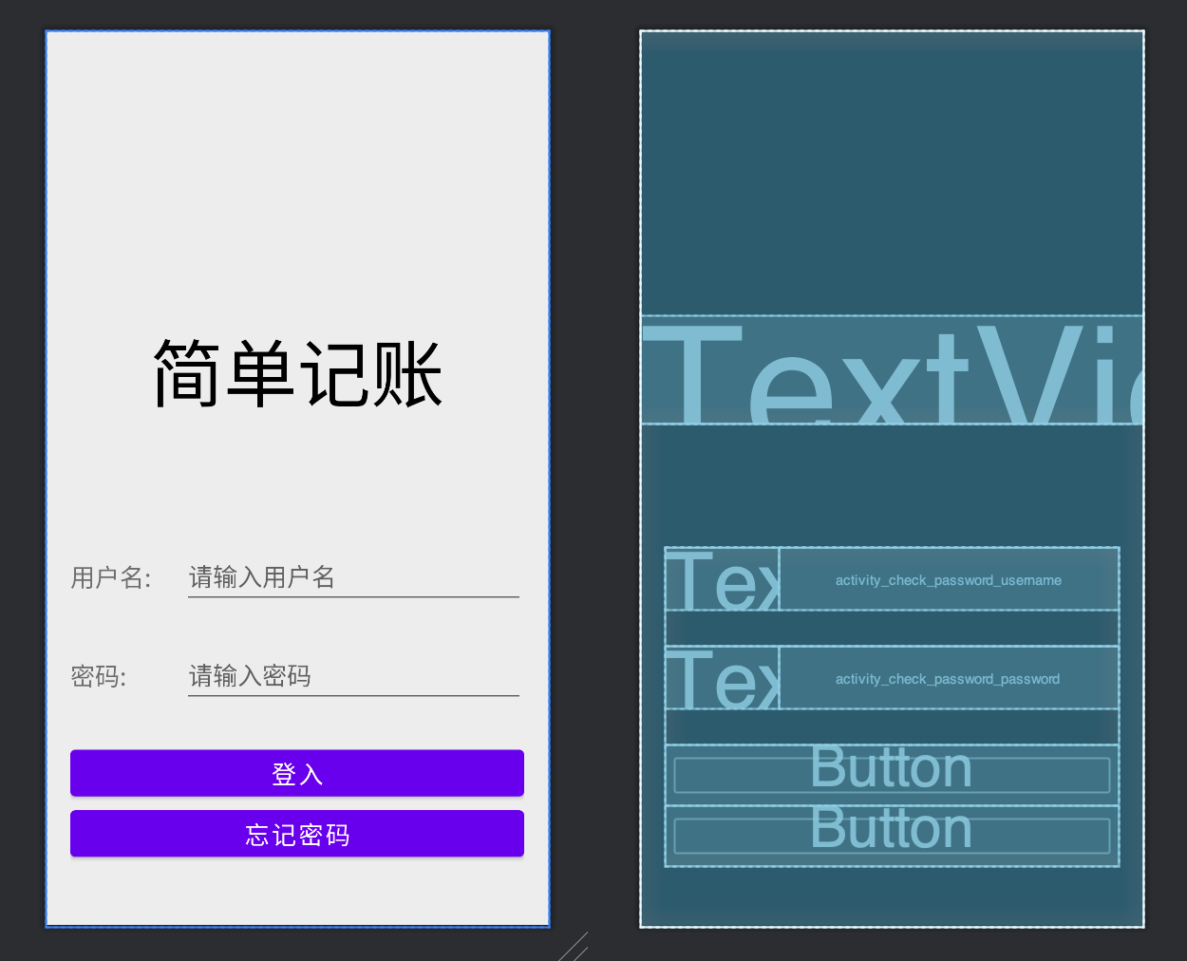
图3.1登录注册页面
- 手动记账界面
整体布局采用垂直线性排列，背景色为柔和的灰色，营造出简洁和专业的氛围。顶部的导航栏包含“返回”按钮、收入和支出标签，以中心对齐的方式展示，方便用户快速切换操作。标签的字体大小为18sp，清晰可读。
主内容区使用ScrollView包裹，确保在输入较多信息时不会被遮挡。各个信息输入部分，包括“金额”、“分类”、“备注”和“绑定事件”，均采用统一的圆角背景，增强视觉一致性。每个输入框旁边的标签以较小的字体显示，确保信息明晰。金额输入框设有提示，方便用户理解。
底部时间显示区域以居中的方式展示，突出当前日期。整体配色和排版不仅考虑了美观性，还充分考虑了用户操作的便捷性，使得记账过程流畅无阻。设计强调功能性与视觉美感的平衡，以提升用户的记账体验。

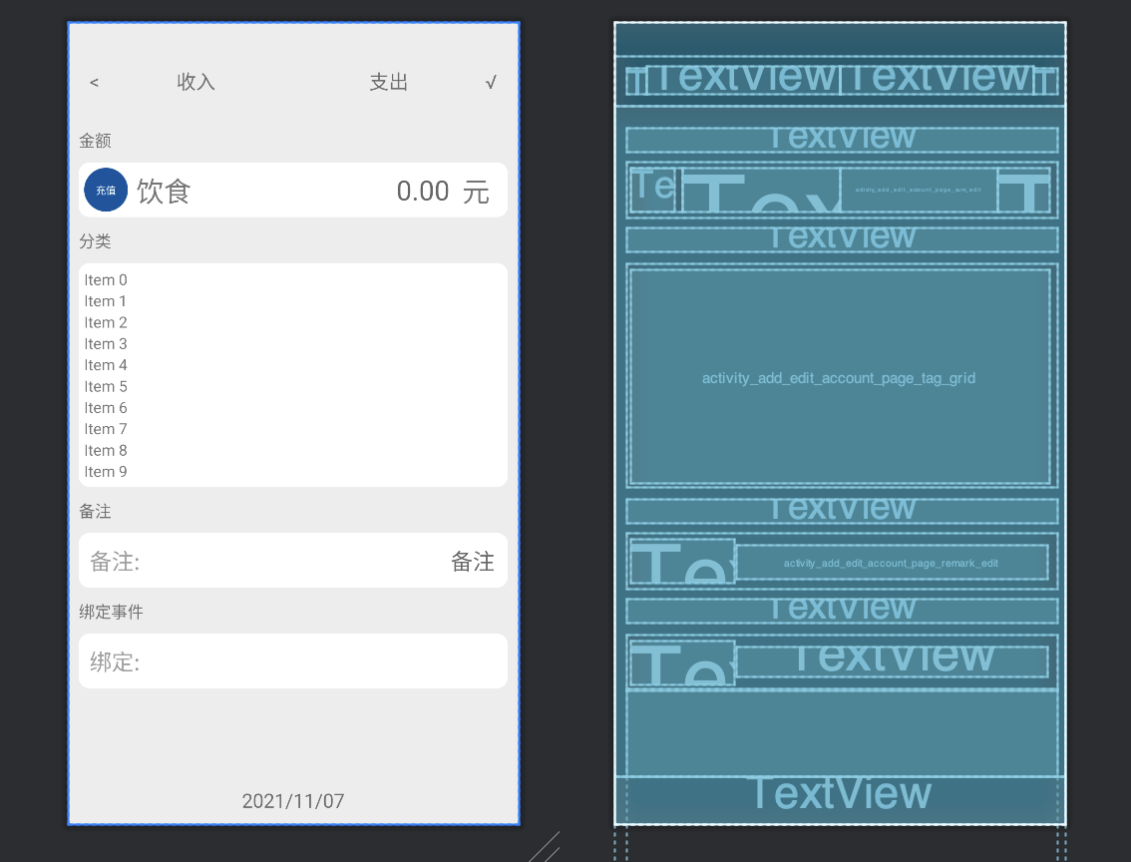
图3.2手动记账界面
- 统计界面
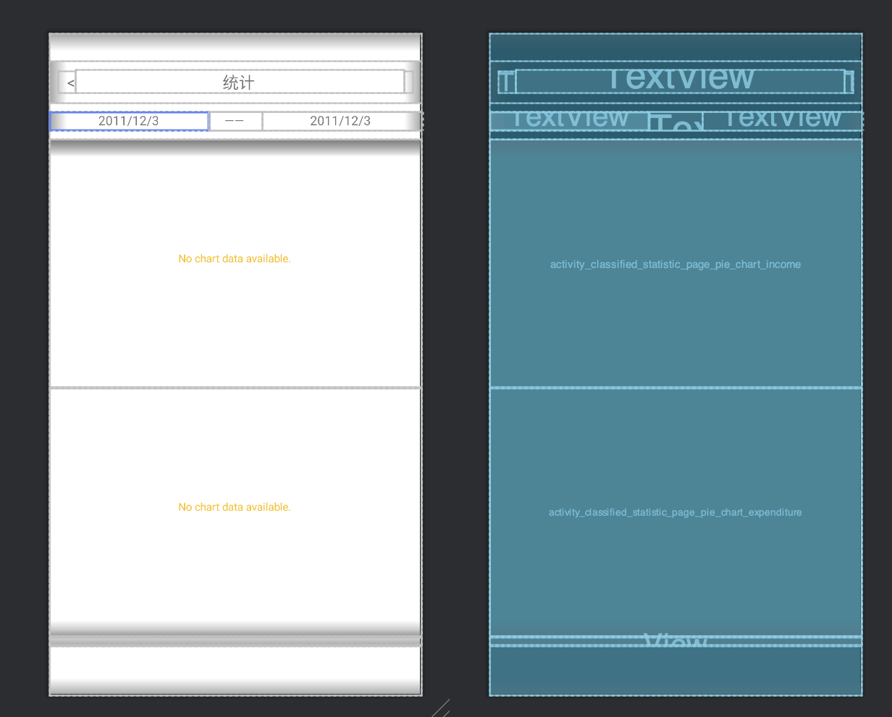
图3.3统计界面
该统计页面设计主要为用户提供收入与支出分类的数据可视化分析。界面顶部的横向布局包含“返回”按钮与“统计”标题，通过简洁的18sp字体显示，保持视觉清晰。背景使用了白色，以确保数据图表和文字对比度强，增强易读性。
日期选择部分位于标题栏下方，用户可以通过“起始日期”和“结束日期”来选择统计时间范围，这些信息居中对齐，提升了阅读体验。日期选择框使用横向布局，并在中间添加“——”以表示时间段，简洁明了。
核心内容区采用ScrollView嵌套，确保在数据较多时支持滚动。ScrollView内部包含两张饼图，分别用于展示收入和支出的分类比例。饼图组件采用PieChart控件，按1:1比例分配垂直空间，确保图表显示面积最大化且便于比较。最底部的10dp空白视图用于分隔内容与屏幕边缘，避免视觉拥挤。
整体设计风格简洁，以图表和日期选择为主，功能性强，方便用户进行财务分析。

4. 修改密码界面
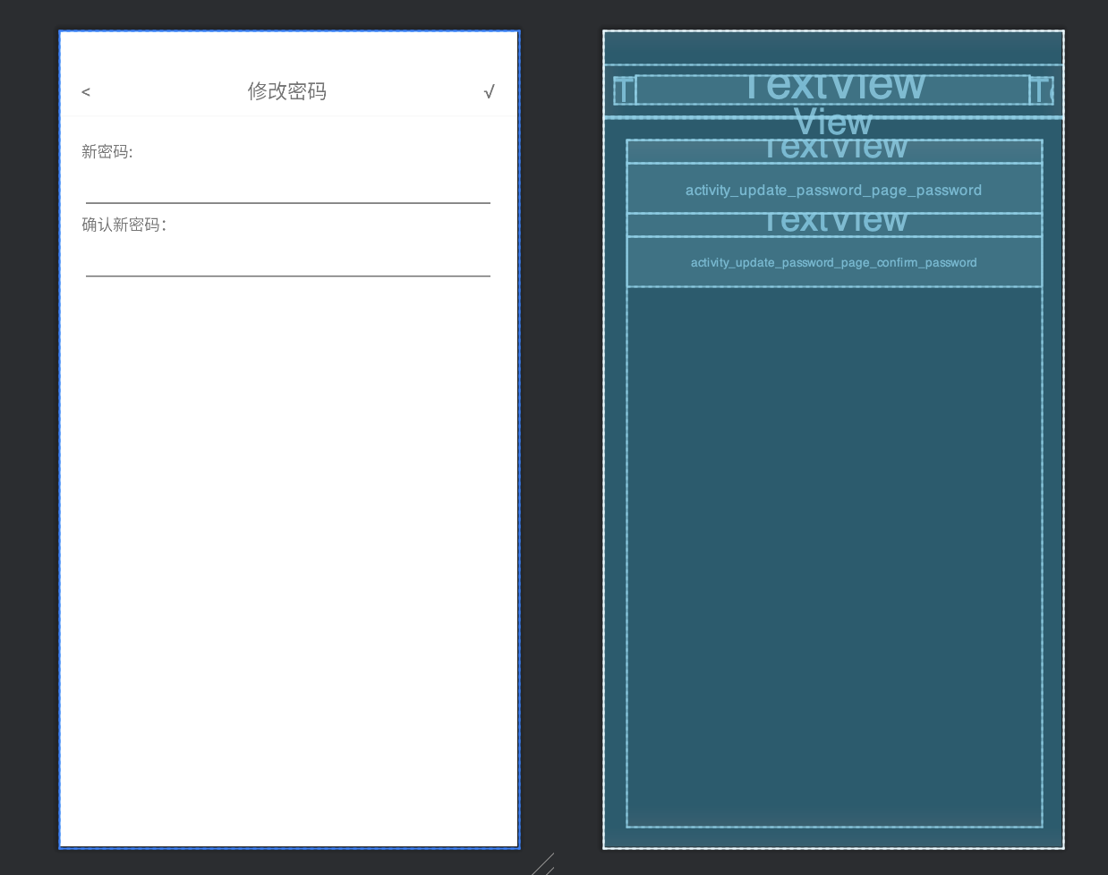
图3.4修改密码界面
这个布局文件设计了一个密码修改界面，整体布局简洁，主要组件包括标题栏、新密码输入框和确认新密码输入框。
标题栏：顶部水平布局包括“返回”按钮（activity_update_password_page_back_textview）、“修改密码”标题（activity_update_password_page_income_textview）和保存按钮（activity_update_password_page_save，显示为“√”符号）。标题栏设计采用18sp字体，按钮左右对齐，标题居中，保证了页面的整齐美观。
分割线：在标题栏下方加入了一条1dp灰色分割线（@color/line_gray），分隔标题栏和内容区域。
输入区域：主要内容区采用垂直布局，包含“新密码”与“确认新密码”的输入提示文本和输入框（EditText控件），输入框的id分别为activity_update_password_page_password和activity_update_password_page_confirm_password。布局四周设置了20dp的边距，保证输入内容不会紧贴屏幕边缘，便于用户聚焦。
- 记账记事界面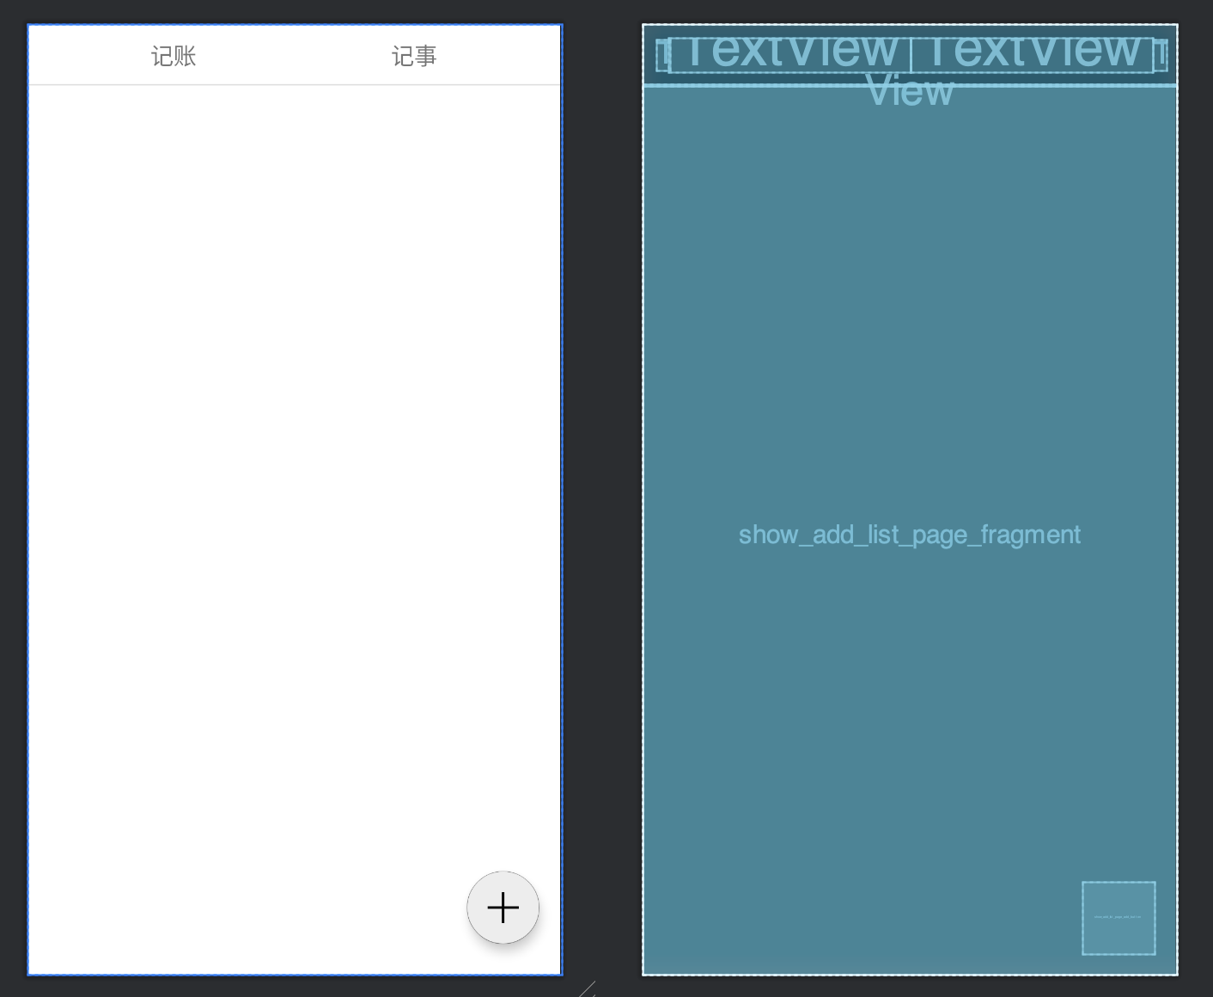
图3.5记账记事界面

这个布局文件为“记账/记事”页面提供了基础框架，包括顶部切换按钮、分割线和一个带浮动按钮的内容区域，整体使用了LinearLayout和CoordinatorLayout组合。以下是该布局的详细解析：
1. 顶部切换栏
顶部水平LinearLayout包含三部分：左右两个分隔符和两个“记账/记事”文本。
show_add_list_page_account_textview和show_add_list_page_event_textview分别用于显示“记账”和“记事”文本。通过layout_weight=1和居中对齐，保证二者平分屏幕宽度并居中显示。
每个TextView旁边有竖线符号（@string/vertical_bar），作为分隔符来强调不同选项，顶部栏整体宽松且易于点击。
2. 分割线
顶部切换栏下方的View作为深灰色分割线（@color/line_dark_gray），划分了顶部与内容区域，帮助提升层次感。
3. 主体内容区域
使用CoordinatorLayout作为主容器，允许布局叠加和协调滚动事件等。
FrameLayout（show_add_list_page_fragment）充当主内容显示区域，可在其中加载不同的Fragment，以根据“记账”或“记事”切换内容。
4. 浮动按钮
浮动按钮show_add_list_page_add_button在右下角，利用DragFloatActionButton自定义类来实现拖动效果。此按钮允许用户添加新内容，并通过backgroundTint="#808080"设置灰色背景，src属性指定“add”图标，使得按钮具有视觉引导性。
这个布局文件通过顶部切换和内容区域分隔的设计，使得用户可以轻松在记账和记事功能之间切换，同时提供了操作便捷的浮动按钮，适合财务或备忘录类应用的交互需求。
- 主体界面
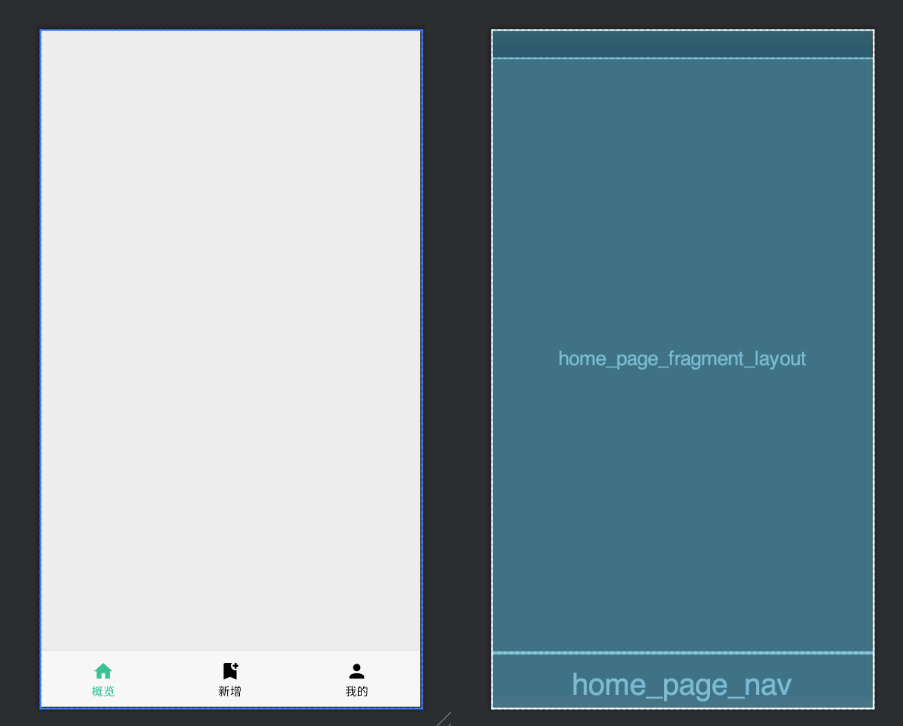
图3.6主体界面
1. 顶层 LinearLayout
使用垂直方向的LinearLayout将内容和底部导航栏划分为上下两部分。
顶部的paddingTop设置通过引用@dimen/app_top来增加布局顶部的空白，背景颜色设置为@color/background_gray，以提供浅色背景。
2. 内容区域 FrameLayout
FrameLayout（home_page_fragment_layout）作为主要内容区域，使用layout_weight="1"让其占据顶部的大部分空间。可以通过动态加载Fragment来显示不同的页面内容。
3. 底部导航栏 BottomNavigationView
使用BottomNavigationView（home_page_nav）作为底部导航栏，设置了固定高度60dp，背景色为#f7f7f7，可以容纳多个导航项。
app:itemIconTint和app:itemTextColor的颜色设置为@color/nav_select_color，保证在选中或未选中状态下的图标和文本颜色一致。
app:itemRippleColor 设置为@color/background_white，确保在点击时出现微妙的白色涟漪效果。
通过app:menu="@menu/home_page_nav_menu"引用菜单资源文件home_page_nav_menu，来定义具体的导航项。

3.2 数据库设计
分析数据需求，得到要保存数据需要哪些数据表，以表格形式列出各数据表结构
账单条目表结构如表4.1所示：
表3.7用户信息表
字段名 | 数据类型 | 约束 | 说明
aid | INTEGER | 主键 | 账户项目的唯一标识
income_or_expenditure | INTEGER | 非空 | 收入或支出标识
tid | INTEGER | 非空 | 关联其他交易信息
sum | FLOAT | 非空 | 金额总和
remark | VARCHAR | 非空 | 备注信息
account_time | DATETIME | 非空 | 账户时间，记录交易发生的时间
if_borrow_or_lend | INTEGER | 非空 | 是否借入或借出标识
bid | INTEGER | 非空 | 关联的借款ID
eid | INTEGER | 非空 | 关联的支出ID
结构如表4.2所示：

表3.8账本信息表
字段名 | 数据类型 | 约束 | 说明
bid | INTEGER | 主键 | 账本唯一标识（主键）
account_book_name | VARCHAR | 非空 | 账本名称
account_book_name | FLOAT | 非空 | 总预算
account_book_name | FLOAT | 非空 | 年预算
account_book_name | FLOAT | 非空 | 月预算
budget_week | FLOAT | 非空 | 周预算
overview_budget | FLOAT | 非空 | 概览预算
账单条目表结构如表4.1所示：
表3.9用户信息表
字段名 | 数据类型 | 约束 | 说明
username | CHAR 主键 | 用户名，不能为空
password | CHAR | 非空 | 密码，不能为空

第4章 系统实现

4.1 登录模块
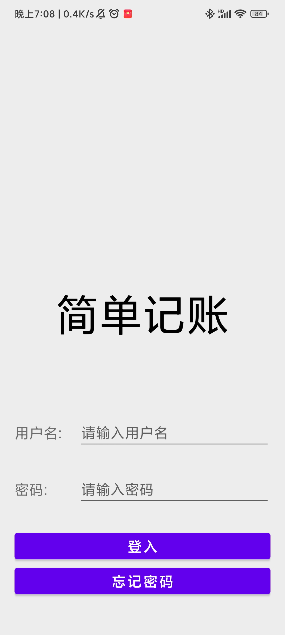
图4.1登录页面
@Override
protected void onCreate(Bundle savedInstanceState) {
super.onCreate(savedInstanceState);
setContentView(R.layout.welcome_page);
new Thread(new Runnable() {
@Override
public void run() {
// 判断是否第一次使用该软件
// preferences 存储 第一次使用的标志
SharedPreferences songguoPreferences = EasyUtils.getSongGuoSharedPreferences();
// 如果没有该值,则为第一次启动
boolean isFirstUse = songguoPreferences.getBoolean(GlobalConstant.IS_FIRST_USE, true);

if (isFirstUse) {
// 如果为第一次启动,则进入引导界面,引导流程结束后再更改标识
GuideStartPageActivity.startThisActivity(MainActivity.this);
} else {
// 如果不是第一次启动,取出SID
int sid = songguoPreferences.getInt(GlobalConstant.SID, 0);
// 初始化全局类
EazyDatabaseHelper songGuoDatabaseHelper = EazyDatabaseHelper.getSongGuoDatabaseHelper(MainActivity.this);

// 设置
SettingInfoMapper settingInfoMapper = new SettingInfoMapper(songGuoDatabaseHelper);
SettingInfo settingInfo = settingInfoMapper.selectBySid(sid);
GlobalInfo.settingInfo = settingInfo;

// 账本
AccountBookMapper accountBookMapper = new AccountBookMapper(songGuoDatabaseHelper);
Integer currentAccountBookBid = settingInfo.getCurrentAccountBookBid();
AccountBook accountBook = accountBookMapper.selectByBid(currentAccountBookBid);
GlobalInfo.currentAccountBook = accountBook;

// 取出是否启用了密码检查
String ifEnablePasswordCheck = settingInfo.getIfEnablePasswordCheck();
if (String.valueOf(true).equals(ifEnablePasswordCheck)) {
CheckPasswordActivity.startThisActivity(MainActivity.this, "");
} else {

// 进入主页
HomePageActivity.startThisActivity(MainActivity.this);
}

}

MainActivity.this.finish();

}
}).start();
}

4.2 首页模块

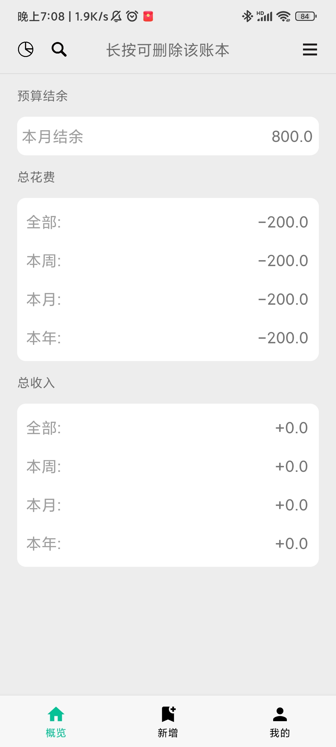
图4.2首页界面
@Override
public void setListener() {
surplusLinearLayout.setOnClickListener(new View.OnClickListener() {
@Override
public void onClick(View v) {
SettingBudgetActivity.startThisActivity(getContext());
}
});
// 修改账本名
currentAccountBookNameTextView.setOnClickListener(new View.OnClickListener() {
@Override
public void onClick(View v) {
EditText editText = new EditText(getContext());
// 编辑框显示当前账本名
editText.setText(GlobalInfo.currentAccountBook.getAccountBookName());
editText.setSingleLine(true);
new AlertDialog.Builder(getContext()).setTitle("修改账本名")
.setView(editText)
.setPositiveButton("修改", new DialogInterface.OnClickListener() {
@Override
public void onClick(DialogInterface dialog, int which) {
String afterName = editText.getText().toString();
if(EasyUtils.notEmptyString(afterName)){
GlobalInfo.currentAccountBook.setAccountBookName(afterName);
accountBookMapper.updateAccountBookSetting(GlobalInfo.currentAccountBook);
currentAccountBookNameTextView.setText(afterName);
}else {
EasyUtils.showOneToast("账本名不能为空");
}

}
}
).setNegativeButton("取消", null).show();
}
});
// 分类统计
classifyImageView.setOnClickListener(new View.OnClickListener() {
@Override
public void onClick(View v) {
ClassifiedStatisticActivity.startThisActivity(getActivity());
}
});
// 搜索
searchImageView.setOnClickListener(new View.OnClickListener() {
@Override
public void onClick(View v) {
SearchsActivity.startThisActivity(getActivity());
}
});
// 切换账本
switchBookImageView.setOnClickListener(new View.OnClickListener() {
@Override
public void onClick(View v) {
SwitchAccountBookPageActivity.startThisActivity(getActivity());
}
});
}

/**
* 获取收入或支出总和的的文本表示
* @param ioe
* @param scope
* @return
*/
public String getIncomeOrExpenditureText(String ioe, String scope) {
Double result = getIncomeOrExpenditureSum(ioe, scope);
switch (ioe) {
case AccountItem.INCOME:
return "+" + String.valueOf(result);
case AccountItem.EXPENDITURE:
return "-" + String.valueOf(result);
default:
return "error";
}

}

/**
* 获取收入或支出的总和
* @param ioe
* @param scope
* @return
*/
public Double getIncomeOrExpenditureSum(String ioe, String scope) {
// 获取今天的日期
Date todayDate = new Date();
Double result = 0.0;
try {
switch (scope) {
case ALL:
// 取最小时间戳与最大时间戳
Date dateMin = new Date(0);
result = accountItemMapper.calculateAccountItemSum(
ioe, dateMin, todayDate
);
break;
case YEAR:
SimpleDateFormat simpleDateFormatYear = new SimpleDateFormat("yyyy");

String currentYear = simpleDateFormatYear.format(todayDate);
// 获取今年年份
Date parseYear = simpleDateFormatYear.parse(currentYear);
result = accountItemMapper.calculateAccountItemSum(
ioe, parseYear, todayDate
);
break;
case MONTH:
SimpleDateFormat simpleDateFormatMonth = new SimpleDateFormat("yyyy,MM");

String currentMonth = simpleDateFormatMonth.format(todayDate);
// 获取当前月
Date parseMonth = simpleDateFormatMonth.parse(currentMonth);
result = accountItemMapper.calculateAccountItemSum(
ioe, parseMonth, todayDate
);
break;
case WEEK:
SimpleDateFormat simpleDateFormatWeek = new SimpleDateFormat("yyyy,MM,W");

String currentWeek = simpleDateFormatWeek.format(todayDate);
// 获取当前周,国外以周日为第一天,若按星期一为第一天,需要加一天的时间
// 但如果今天是周日，则当前周的时间为减去六天的时间
Date parseWeek = simpleDateFormatWeek.parse(currentWeek);
Long trueWeekTime = 0l;
if ("1".equals(new SimpleDateFormat("F").format(todayDate))) {
trueWeekTime = parseWeek.getTime() - 6 * (24 * 60 * 60 * 1000);
} else {
trueWeekTime = parseWeek.getTime() + (24 * 60 * 60 * 1000);
}

Date trueWeek = new Date(trueWeekTime);
result = accountItemMapper.calculateAccountItemSum(
ioe, trueWeek, todayDate
);
break;
}
} catch (Exception e) {
e.printStackTrace();
}
return result;

}
public static double sub(double d1, double d2)
{ // 进行减法运算
BigDecimal b1 = new BigDecimal(d1);
BigDecimal b2 = new BigDecimal(d2);
return b1.subtract(b2).doubleValue();
}

4.3 账单模块

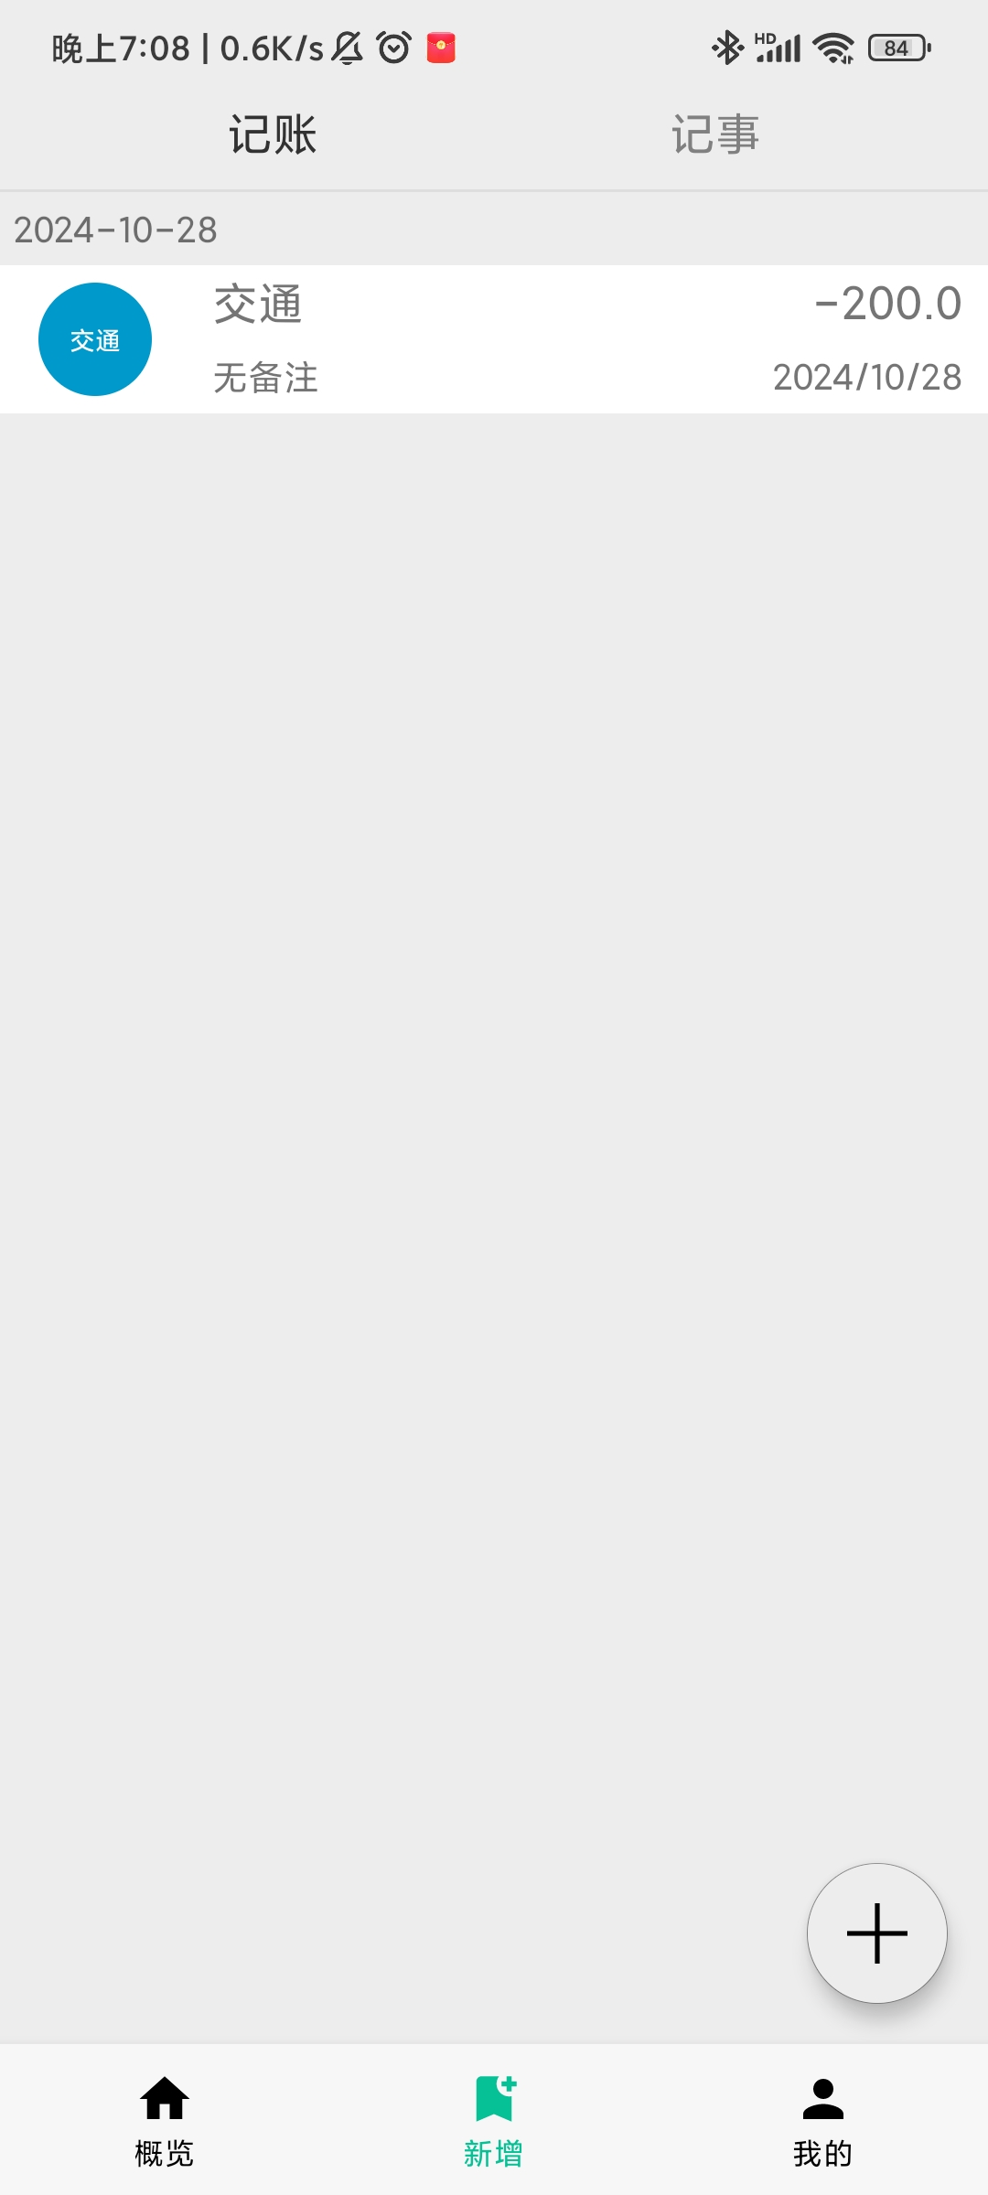
图4.3账单界面
public class ShowAddListPageFragment extends BasicFragment {
private View thisView;
private TextView accountTextView;
private TextView eventTextView;
FloatingActionButton floatingActionButton;

@Nullable
@Override
public View onCreateView(@NonNull LayoutInflater inflater, @Nullable ViewGroup container, @Nullable Bundle savedInstanceState) {
thisView = inflater.inflate(R.layout.show_add_list_page, container, false);
return thisView;
}

@Override
public void onActivityCreated(@Nullable Bundle savedInstanceState) {
super.onActivityCreated(savedInstanceState);
findView();
init();
setListener();
}

/**
* 每次当前页面可见时判断
*/
@Override
public void onResume() {
super.onResume();
refreshCurrentPage();
}

/**
* 替换碎片
*
* @param fragment
*/
protected void replaceFragment(Fragment fragment) {
// 这里更换为子碎片管理器
FragmentManager fragmentManager = getChildFragmentManager();
FragmentTransaction fragmentTransaction = fragmentManager.beginTransaction();
fragmentTransaction.replace(R.id.show_add_list_page_fragment, fragment);
fragmentTransaction.commit();
}

@Override
public void init() {
refreshCurrentPage();
// 默认记账页面
replaceFragment(new ShowAccountListPageFragment());

}

@Override
public void findView() {

accountTextView = thisView.findViewById(R.id.show_add_list_page_account_textview);
eventTextView = thisView.findViewById(R.id.show_add_list_page_event_textview);
// 新增按钮
floatingActionButton = thisView.findViewById(R.id.show_add_list_page_add_button);
}

@Override
public void setListener() {
// 绑定监听器
accountTextView.setOnClickListener(new View.OnClickListener() {
@Override
public void onClick(View v) {
GlobalInfo.currentAddPage = GlobalConstant.ADD_PAGE_ACCOUNT;
refreshCurrentPage();
}
});
eventTextView.setOnClickListener(new View.OnClickListener() {
@Override
public void onClick(View v) {
GlobalInfo.currentAddPage = GlobalConstant.ADD_PAGE_EVENT;
refreshCurrentPage();
}
});

floatingActionButton.setOnClickListener(new View.OnClickListener() {
@Override
public void onClick(View v) {

switch (GlobalInfo.currentAddPage) {
case GlobalConstant.ADD_PAGE_ACCOUNT:
// 跳到新增账本界面
AddEditAccountPageActivity.startThisActivity(getActivity(),"");
break;
case GlobalConstant.ADD_PAGE_EVENT:
// 跳到新增事件界面
AddEditEventPageActivity.startThisActivity(getActivity(),"");
break;
}
}
});
}

/**
* 根据当前全局信息中的当前添加页面来设置碎片中要展示的页面
*/
private void refreshCurrentPage() {
switch (GlobalInfo.currentAddPage) {
case GlobalConstant.ADD_PAGE_ACCOUNT:
// 更换标签颜色
accountTextView.setTextColor(0xff323232);
eventTextView.setTextColor(0xff808080);
// 切换碎片
replaceFragment(new ShowAccountListPageFragment());
break;
case GlobalConstant.ADD_PAGE_EVENT:
// 更换标签颜色
eventTextView.setTextColor(0xff323232);
accountTextView.setTextColor(0xff808080);
// 切换碎片
replaceFragment(new ShowEventListPageFragment());
break;
}
}

}

4.4 记账模块

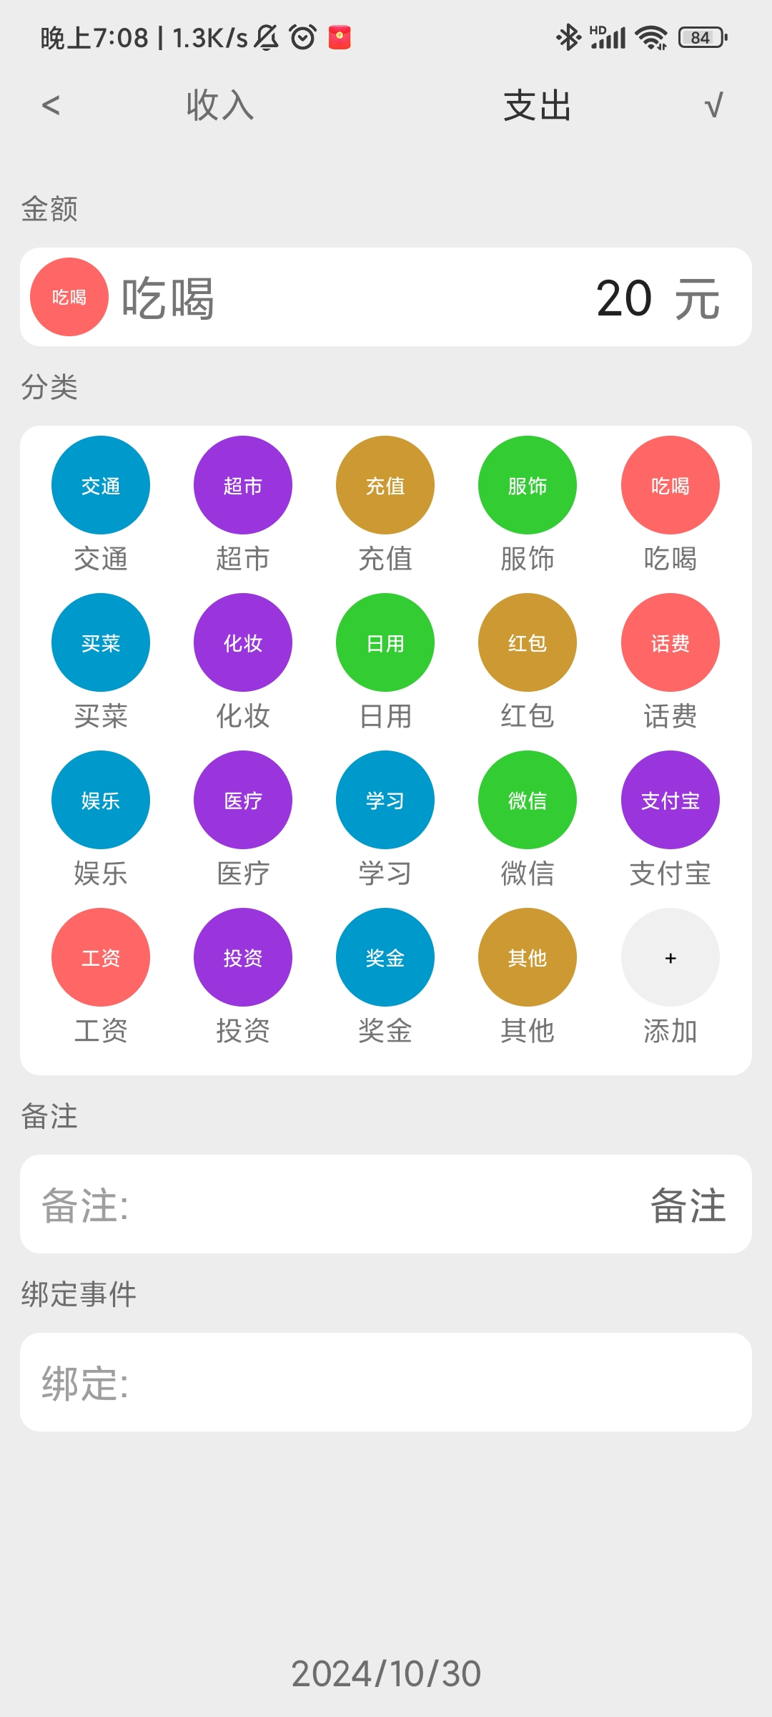
图4.4记账界面

public void getAccountInfoToAccountItem() {
// 获取金额

String sum = "";
if (!EasyUtils.notEmptyString(sum = sumEditText.getText().toString())) {
sum = "0.0";
}

accountItem.setSum(Double.valueOf(sum));
// 设置tagId
accountItem.setTid(accountItem.getTag().getTid());
// 获取备注

String remark = "";
if (!EasyUtils.notEmptyString(remark = remarkEditText.getText().toString())) {
remark = "无备注";
}
accountItem.setRemark(remark);

// 设置是否借出借入
// 暂时设为false
accountItem.setIfBorrowOrLend(AccountItem.IF_FALSE);

// Bid
accountItem.setBid(GlobalInfo.currentAccountBook.getBid());

// 设置账本为当前全局账本
accountItem.setAccountBook(GlobalInfo.currentAccountBook);

}

@Override
public void init() {
Intent intent = getIntent();
String stringExtra = intent.getStringExtra(ARG);
// 递归事件开启的页面不能绑定事件,避免不必要的问题
switch (stringExtra){
// 如果是递归调用，禁用绑定按钮
case GlobalConstant.DISABLE_BIND:
bindEventLinearLayout.setEnabled(false);
break;
}
songGuoDatabaseHelper = EazyDatabaseHelper.getSongGuoDatabaseHelper(this);
tagMapper = new TagMapper(songGuoDatabaseHelper);
// 初始化记账项对象,若是从其他界面返回需要保存信息
accountItem = new AccountItem();
GlobalInfo.lastAddAccount = accountItem;

// 时间设为当前时间
Date date = new Date();
simpleDateFormat = new SimpleDateFormat("yyyy/MM/dd");
timeTextView.setText(simpleDateFormat.format(date));
accountItem.setAccountTime(date.getTime());

// 金额输入框过滤器
CashierInputFilter.setCashierInputFilter(sumEditText);

// tag网格
GridLayoutManager layoutManager = new GridLayoutManager(this, 5);//第二个参数为网格的列数
recyclerView.setLayoutManager(layoutManager);
List<Tag> tags = tagMapper.selectAll();
tagGridAdapter = new TagGridAdapter(tags, this);
recyclerView.setAdapter(tagGridAdapter);
// 设置默认tag
accountItem.setTag(tags.get(0));
setTagNameAndImg(tags.get(0));
accountItem.setTid(tags.get(0).getTid());

// 支出还是收入text View处理
// 默认为支出记账
accountItem.setIncomeOrExpenditure(AccountItem.EXPENDITURE);
expenditureTextView.setTextColor(0xff323232);

// 若通过eid能查找出event，则进行事件名显示
EventItemMapper eventItemMapper = new EventItemMapper(songGuoDatabaseHelper);
EventItem eventItem = eventItemMapper.selectByEid(accountItem.getEid());
if (eventItem != null) {
bindEventTitleTextView.setText(eventItem.getEventTitle());
}

}

@Override
public void findView() {
// 返回标签
backTextView = findViewById(R.id.activity_add_edit_account_page_back_textview);
// 标签名
tagNameTextView = findViewById(R.id.activity_add_edit_account_page_tag_name);
// 标签图片
// tagImageView = findViewById(R.id.activity_add_edit_account_page_tag_img);
// 标签图片二代
tagImageTextView = findViewById(R.id.activity_add_edit_account_page_tag_text);
// 金额输入框
sumEditText = findViewById(R.id.activity_add_edit_account_page_sum_edit);
// 标签选择网格
recyclerView = findViewById(R.id.activity_add_edit_account_page_tag_grid);
// 收入与支出标签
incomeTextView = findViewById(R.id.activity_add_edit_account_page_income_textview);
expenditureTextView = findViewById(R.id.activity_add_edit_account_page_expenditure_textview);
// 备注输入框
remarkEditText = findViewById(R.id.activity_add_edit_account_page_remark_edit);
// 时间
timeTextView = findViewById(R.id.activity_add_edit_account_page_time);
// 保存
saveTextView = findViewById(R.id.activity_add_edit_account_page_save);
// 绑定事件
bindEventLinearLayout = findViewById(R.id.activity_add_edit_account_page_bind_event);
// 绑定事件标题
bindEventTitleTextView = findViewById(R.id.activity_add_edit_account_page_bind_event_title);

}

@Override
public void setListener() {
// 返回处理
backTextView.setOnClickListener(new View.OnClickListener() {
@Override
public void onClick(View v) {
AddEditAccountPageActivity.this.finish();
}
});

// 时间选择
timeTextView.setOnClickListener(new View.OnClickListener() {
@Override
public void onClick(View v) {
Calendar cale1 = Calendar.getInstance();

new DatePickerDialog(AddEditAccountPageActivity.this, new DatePickerDialog.OnDateSetListener() {
@Override
public void onDateSet(DatePicker view, int year, int monthOfYear,
int dayOfMonth) {

// Toast.makeText(getApplicationContext(), "你选择的是 " + year + "年" + (monthOfYear + 1) + "月" + dayOfMonth + "日", Toast.LENGTH_SHORT).show();
String dataS = year + "/" + (monthOfYear + 1) + "/" + dayOfMonth;
Date theDateAfterParse = new Date();
try {
theDateAfterParse = simpleDateFormat.parse(dataS);
} catch (ParseException e) {
e.printStackTrace();
}

timeTextView.setText(simpleDateFormat.format(theDateAfterParse));
// 账目设置时间
accountItem.setAccountTime(theDateAfterParse.getTime());
}
}
, cale1.get(Calendar.YEAR)
, cale1.get(Calendar.MONTH)
, cale1.get(Calendar.DAY_OF_MONTH)).show();
}
});

incomeTextView.setOnClickListener(new View.OnClickListener() {
@Override
public void onClick(View v) {
accountItem.setIncomeOrExpenditure(AccountItem.INCOME);
incomeTextView.setTextColor(0xff323232);
expenditureTextView.setTextColor(0xff808080);
}
});
expenditureTextView.setOnClickListener(new View.OnClickListener() {
@Override
public void onClick(View v) {
accountItem.setIncomeOrExpenditure(AccountItem.EXPENDITURE);
expenditureTextView.setTextColor(0xff323232);
incomeTextView.setTextColor(0xff808080);
}
});

// 保存按钮
saveTextView.setOnClickListener(new View.OnClickListener() {
@Override
public void onClick(View v) {
getAccountInfoToAccountItem();
AccountItemMapper accountItemMapper = new AccountItemMapper(songGuoDatabaseHelper);
// 返回带id的对象
accountItem = accountItemMapper.insertAccountItem(AddEditAccountPageActivity.this.accountItem);
EasyUtils.showOneToast("保存成功");
AddEditAccountPageActivity.this.finish();
}
});
// 绑定按钮
bindEventLinearLayout.setOnClickListener(new View.OnClickListener() {
@Override
public void onClick(View v) {
GlobalInfo.lastAddAccount = AddEditAccountPageActivity.this.accountItem;
ShowChosenEventPageActivity.startThisActivity(AddEditAccountPageActivity.this);
}
});
bindEventLinearLayout.setOnLongClickListener(new View.OnLongClickListener() {
@Override
public boolean onLongClick(View v) {
AlertDialog.Builder builder = new AlertDialog.Builder(AddEditAccountPageActivity.this);
builder.setTitle("你确定要解除绑定吗");
builder.setCancelable(true);
builder.setPositiveButton("确认", new DialogInterface.OnClickListener() {
@Override
public void onClick(DialogInterface dialog, int which) {
accountItem.setEid(0);
bindEventTitleTextView.setText("");

}
});
builder.setNegativeButton("取消", null);
builder.show();
return true;

}
});
}

@Override
/**
*
*/
public void setTagNameAndImg(Tag tag) {
accountItem.setTag(tag);
tagNameTextView.setText(tag.getTagName());
tagImageTextView.setText(tag.getTagName());
tagImageTextView.setBackground(TextViewDrawable.getDrawable(tag.getTagImgColor()));
}

4.5 我的模块
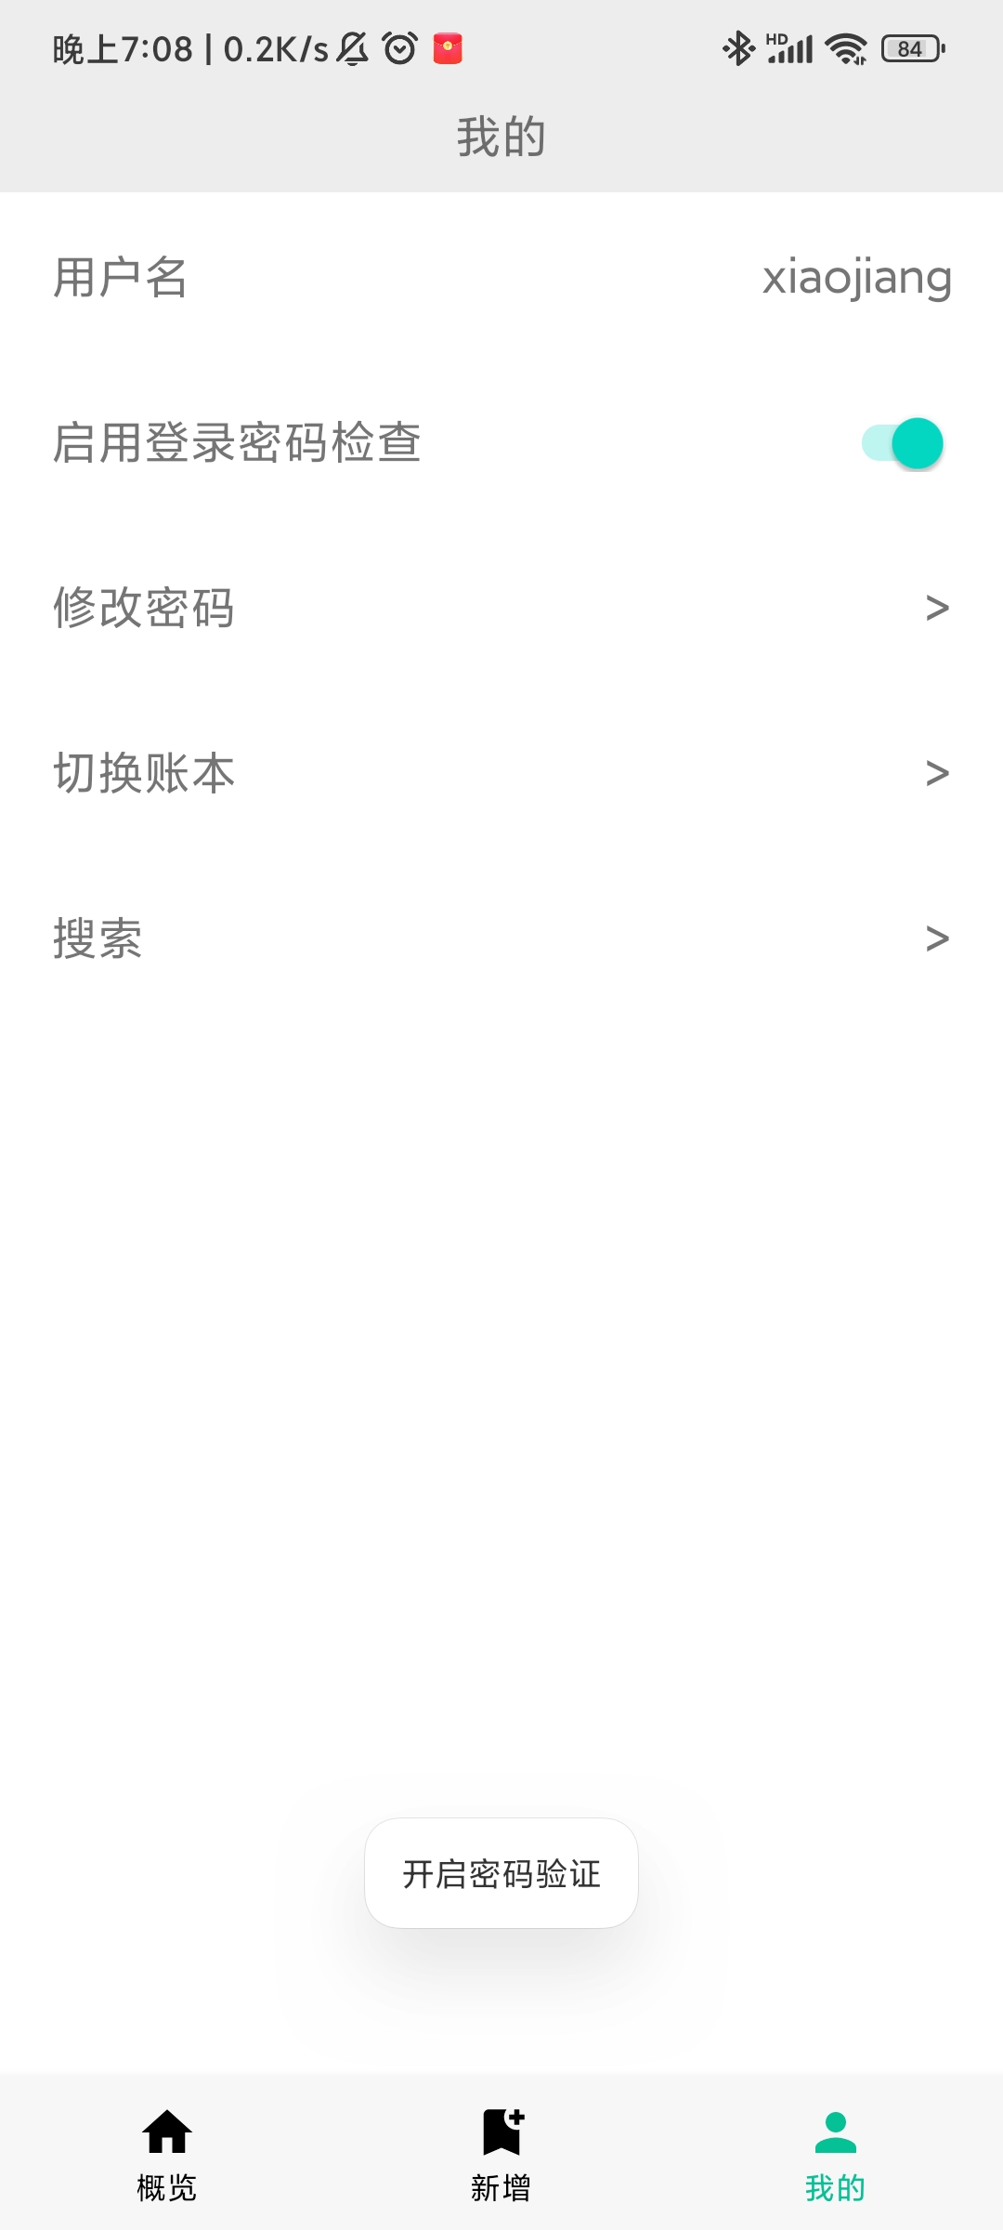
图4.5我的模块界面
/**
* 绑定监听器
*/
@Override
public void setListener() {
usernameLayout.setOnClickListener(new View.OnClickListener() {
@Override
public void onClick(View v) {
// 修改用户名界面
UpdateUsernamePageActivity.startThisActivity(getActivity());
}
});
enablePasswordLayout.setOnClickListener(new View.OnClickListener() {
@Override
public void onClick(View v) {
// 改变switch的状态
enablePasswordSwitch.setChecked(!enablePasswordSwitch.isChecked());
}

});
enablePasswordSwitch.setOnCheckedChangeListener(new CompoundButton.OnCheckedChangeListener() {
@Override
public void onCheckedChanged(CompoundButton buttonView, boolean isChecked) {

if (isChecked) {
if (GlobalInfo.settingInfo.getPassword() != null &&
EasyUtils.notEmptyString(GlobalInfo.settingInfo.getPassword())) {
// 更新密码启用设置
SettingInfoMapper settingInfoMapper = new SettingInfoMapper(songGuoDatabaseHelper);
// 更新全局setting
GlobalInfo.settingInfo.setIfEnablePasswordCheck(String.valueOf(enablePasswordSwitch.isChecked()));
// 更新数据库
settingInfoMapper.updateBySid(GlobalInfo.settingInfo);
EasyUtils.showOneToast("开启密码验证");
} else {
// 如果没有设置密码，跳转到修改密码界面
EasyUtils.showOneToast("您还没有设置密码，请先设置密码");
UpdatePasswordPageActivity.startThisActivity(getActivity());
}
} else {
// 更新密码启用设置
SettingInfoMapper settingInfoMapper = new SettingInfoMapper(songGuoDatabaseHelper);
// 更新全局setting
GlobalInfo.settingInfo.setIfEnablePasswordCheck(String.valueOf(enablePasswordSwitch.isChecked()));
// 更新数据库
settingInfoMapper.updateBySid(GlobalInfo.settingInfo);
EasyUtils.showOneToast("关闭密码验证");
}

}
});

changePasswordLayout.setOnClickListener(new View.OnClickListener() {
@Override
public void onClick(View v) {
// 修改密码界面
UpdatePasswordPageActivity.startThisActivity(getActivity());
}
});
switchAccountBookLayout.setOnClickListener(new View.OnClickListener() {
@Override
public void onClick(View v) {
SwitchAccountBookPageActivity.startThisActivity(getActivity());
// 切换账本页面
}
});
searchLayout.setOnClickListener(new View.OnClickListener() {
@Override
public void onClick(View v) {
// 搜索分类
// SearchActivity.startThisActivity(getActivity());
SearchsActivity.startThisActivity(getActivity());

}
});

}4.6 统计模块

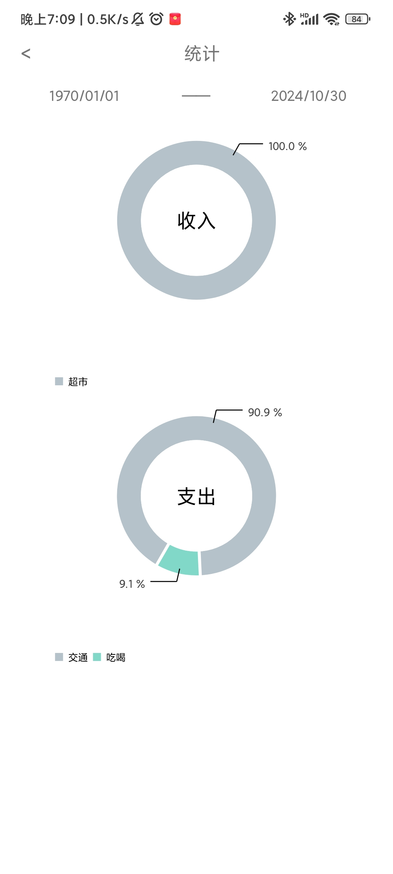
图4.6统计界面
/**
* 绘制图表
*/
public void drowChart(){
initPieChartByTime(GlobalConstant.INCOME);
initPieChartByTime(GlobalConstant.EXPENDITURE);
}
@Override
public void setListener() {
backTextView.setOnClickListener(new View.OnClickListener() {
@Override
public void onClick(View v) {
ClassifiedStatisticActivity.this.finish();
}
});
// 日期范围选择-从
fromTimeTextView.setOnClickListener(new View.OnClickListener() {
@Override
public void onClick(View view) {
Calendar cale1 = Calendar.getInstance();

new DatePickerDialog(ClassifiedStatisticActivity.this, new DatePickerDialog.OnDateSetListener() {
@Override
public void onDateSet(DatePicker view, int year, int monthOfYear,
int dayOfMonth) {

// Toast.makeText(getApplicationContext(), "你选择的是 " + year + "年" + (monthOfYear + 1) + "月" + dayOfMonth + "日", Toast.LENGTH_SHORT).show();
String dataS = year + "/" + (monthOfYear + 1) + "/" + dayOfMonth;
Date theDateAfterParse = new Date();
try {
theDateAfterParse = simpleDateFormat.parse(dataS);
} catch (ParseException e) {
e.printStackTrace();
}
fromTimeTextView.setText(simpleDateFormat.format(theDateAfterParse));
// 账目设置时间
date0 = theDateAfterParse;
// 重新绘制图表
drowChart();
}
}
, cale1.get(Calendar.YEAR)
, cale1.get(Calendar.MONTH)
, cale1.get(Calendar.DAY_OF_MONTH)).show();
}
});
// 日期范围选择-到
toTimeTextView.setOnClickListener(new View.OnClickListener() {
@Override
public void onClick(View view) {
Calendar cale1 = Calendar.getInstance();

new DatePickerDialog(ClassifiedStatisticActivity.this, new DatePickerDialog.OnDateSetListener() {
@Override
public void onDateSet(DatePicker view, int year, int monthOfYear,
int dayOfMonth) {

// Toast.makeText(getApplicationContext(), "你选择的是 " + year + "年" + (monthOfYear + 1) + "月" + dayOfMonth + "日", Toast.LENGTH_SHORT).show();
String dataS = year + "/" + (monthOfYear + 1) + "/" + dayOfMonth;
Date theDateAfterParse = new Date();
try {
theDateAfterParse = simpleDateFormat.parse(dataS);
} catch (ParseException e) {
e.printStackTrace();
}
toTimeTextView.setText(simpleDateFormat.format(theDateAfterParse));
// 账目设置时间
date1 = new Date(theDateAfterParse.getTime()+ (24 * 60 * 60 * 1000));
drowChart();
}
}
, cale1.get(Calendar.YEAR)
, cale1.get(Calendar.MONTH)
, cale1.get(Calendar.DAY_OF_MONTH)).show();
}
});
}

/**
* 按照时间初始化饼图
* @param incomeOrExpenditure
*/
public void initPieChartByTime(String incomeOrExpenditure){
// 获取时间范围内的账单列表
List<PieEntry> pieEntries = accountItemMapper.selectClassifiedPie(incomeOrExpenditure, date0, date1);
initPieChart(incomeOrExpenditure,pieEntries);
}

/**
* 初始化饼图
* @param incomeOrExpenditure
* @param entries
*/
public void initPieChart(String incomeOrExpenditure,List<PieEntry> entries){
// 外观
// 使用的颜色
final int[] PIE_COLORS = {
Color.rgb(181, 194, 202), Color.rgb(129, 216, 200), Color.rgb(241, 214, 145),
Color.rgb(108, 176, 223), Color.rgb(195, 221, 155), Color.rgb(251, 215, 191),
Color.rgb(237, 189, 189), Color.rgb(172, 217, 243)
};
PieChart pieChart = null;
switch (incomeOrExpenditure){
case GlobalConstant.INCOME:
pieChart = pieChartIncome;
pieChart.setCenterText("收入");
break;
case GlobalConstant.EXPENDITURE:
pieChart = pieChartExpenditure;
pieChart.setCenterText("支出");
break;
}
pieChart.setUsePercentValues(true);//使用百分比
pieChart.setExtraOffsets(25, 10, 25, 25); //设置边距
pieChart.setDragDecelerationFrictionCoef(0.95f);//设置摩擦系数（值越小摩擦系数越大）
pieChart.setRotationEnabled(true);//是否可以旋转
pieChart.setHighlightPerTapEnabled(true);//点击是否放大
pieChart.setCenterTextSize(20f);//设置环中文字的大小
pieChart.setDrawCenterText(true);//设置绘制环中文字
pieChart.setRotationAngle(120f);//设置旋转角度
pieChart.setTransparentCircleRadius(61f);//设置半透明圆环的半径,看着就有一种立体的感觉
//这个方法为true就是环形图，为false就是饼图
pieChart.setDrawHoleEnabled(true);
//设置环形中间空白颜色是白色
pieChart.setHoleColor(Color.WHITE);
//设置半透明圆环的颜色
pieChart.setTransparentCircleColor(Color.WHITE);
//设置半透明圆环的透明度
pieChart.setTransparentCircleAlpha(110);
// 给饼图设置描述
Description chartDescription = new Description();
chartDescription.setText("");
pieChart.setDescription(chartDescription);
// 洞的半径
pieChart.setHoleRadius(70f);
// 透明圈半径
pieChart.setTransparentCircleRadius(0f);
// 是否显示标签
pieChart.setDrawEntryLabels(false);
// 数据
// 饼图展示的数据集 使用数据库中查出的数据

// 将数据集设置到饼图数据源
PieDataSet pieDataSet = new PieDataSet(entries, "");
pieDataSet.setSliceSpace(3f);//设置饼块之间的间隔
pieDataSet.setSelectionShift(5f);//设置饼块选中时偏离饼图中心的距离
pieDataSet.setColors(PIE_COLORS);//设置饼块的颜色
//设置数据显示方式
pieDataSet.setValueLinePart1OffsetPercentage(80f);//数据连接线距图形片内部边界的距离，为百分数
pieDataSet.setValueLinePart1Length(0.3f);
pieDataSet.setValueLinePart2Length(0.4f);
pieDataSet.setValueLineColor(Color.BLACK);//设置连接线的颜色
pieDataSet.setYValuePosition(PieDataSet.ValuePosition.OUTSIDE_SLICE);

PieData pieData = new PieData(pieDataSet);
// 饼图使用百分比时显示百分号需要使用pieData.setValueFormatter(new PercentFormatter(pieChart));方法
// 注意要将饼图对象传入,否则无效
pieData.setValueFormatter(new PercentFormatter(pieChart));
pieData.setValueTextSize(11f);
pieData.setValueTextColor(Color.DKGRAY);
pieChart.setData(pieData);

pieChart.invalidate();
}

4.7 账本模块
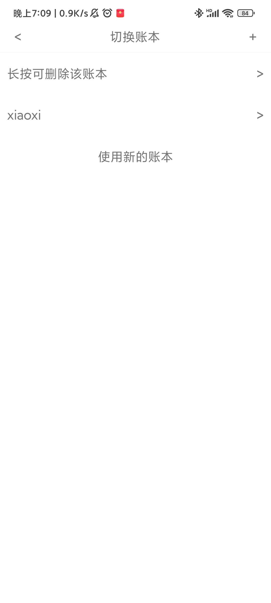
图4.7账本界面
public class SwitchAccountBookPageActivity extends BasicActivity {
TextView backTextView;
TextView addTextView;
LinearLayout addLinearLayout;
RecyclerView recyclerView;
SwitchAccountBookAdapter switchAccountBookAdapter;

EazyDatabaseHelper songGuoDatabaseHelper;

/**
* 启动此活动
*
* @param context
*/
public static void startThisActivity(Context context) {
Intent intent = new Intent(context, SwitchAccountBookPageActivity.class);
context.startActivity(intent);
}

@Override
protected void onCreate(Bundle savedInstanceState) {
super.onCreate(savedInstanceState);
setContentView(R.layout.activity_switch_account_book_page);

findView();
init();
setListener();
}

public void findView() {
backTextView = findViewById(R.id.activity_switch_account_book_page_back_textview);
addTextView = findViewById(R.id.activity_switch_account_book_page_add);
addLinearLayout = findViewById(R.id.activity_switch_account_book_page_add_linear);
recyclerView = findViewById(R.id.activity_switch_account_book_page_recycler_view);
}

public void init() {
songGuoDatabaseHelper = EazyDatabaseHelper.getSongGuoDatabaseHelper(SwitchAccountBookPageActivity.this);
LinearLayoutManager layoutManager = new LinearLayoutManager(SwitchAccountBookPageActivity.this);
AccountBookMapper accountBookMapper = new AccountBookMapper(songGuoDatabaseHelper);
recyclerView.setLayoutManager(layoutManager);
// 获取所有账本
GlobalInfo.accountBooks = accountBookMapper.selectAll();
switchAccountBookAdapter = new SwitchAccountBookAdapter(SwitchAccountBookPageActivity.this, GlobalInfo.accountBooks);
recyclerView.setAdapter(switchAccountBookAdapter);

}

public void setListener() {
backTextView.setOnClickListener(new View.OnClickListener() {
@Override
public void onClick(View v) {
SwitchAccountBookPageActivity.this.finish();
}
});
addTextView.setOnClickListener(new View.OnClickListener() {
@Override
public void onClick(View v) {
SwitchAccountBookPageActivity.this.addAccountBook();
}
});
addLinearLayout.setOnClickListener(new View.OnClickListener() {
@Override
public void onClick(View v) {
SwitchAccountBookPageActivity.this.addAccountBook();
}
});
}

/**
* 新建账本并作为当前账本
*/
private void addAccountBook() {
// 弹窗输入框输入账本名
EditText editText = new EditText(SwitchAccountBookPageActivity.this);
new AlertDialog.Builder(SwitchAccountBookPageActivity.this).setTitle("请输入账本名")
.setView(editText)
.setPositiveButton("添加", new DialogInterface.OnClickListener() {
@Override
public void onClick(DialogInterface dialog, int which) {
if (EasyUtils.notEmptyString(editText.getText().toString())) {
AccountBookMapper accountBookMapper = new AccountBookMapper(EazyDatabaseHelper.getSongGuoDatabaseHelper(SwitchAccountBookPageActivity.this));
AccountBook accountBook = new AccountBook();
accountBook.setAccountBookName(editText.getText().toString());
accountBook = accountBookMapper.insertAccountBook(accountBook);
GlobalInfo.currentAccountBook = accountBook;
// 更新设置
SettingInfo settingInfo = GlobalInfo.settingInfo;
settingInfo.setCurrentAccountBookBid(accountBook.getBid());
SettingInfoMapper settingInfoMapper = new SettingInfoMapper(EazyDatabaseHelper.getSongGuoDatabaseHelper(SwitchAccountBookPageActivity.this));
settingInfoMapper.updateBySid(settingInfo);
refreshAccountBook();
EasyUtils.showOneToast("添加成功,当前帐本为《"+accountBook.getAccountBookName()+"》");
SwitchAccountBookPageActivity.this.finish();
} else {
EasyUtils.showOneToast( "账本名不能为空");
}

}
}
).setNegativeButton("取消", null).show();

}

public void refreshAccountBook() {
// 全局账本清空
GlobalInfo.accountBooks.clear();
// 全局账本重新添加
AccountBookMapper accountBookMapper = new AccountBookMapper(EazyDatabaseHelper.getSongGuoDatabaseHelper(SwitchAccountBookPageActivity.this));
GlobalInfo.accountBooks.addAll(accountBookMapper.selectAll());
switchAccountBookAdapter.notifyDataSetChanged();
}
}

总 结
经历了几个月的时间，在这段时间里，我们着手安卓应用程序开发，刚开始接触Android感觉到它很有意思，在界面开发上和web也可以形成了相通的架构，更加方便，视觉上也是非常的酷，在前期我通过的大量的AndroidSDK开发范例大全中的例子以及Android提供的APIDEMOS进行学习，尽管例子之间的连接比较零散，不过通过这些例子的学习我可以学习到了很多和以前java上相通的思想。我在这段时间中学到了很多在课堂上根本就学不到的知识，收益非浅.
对于Android应用程序的高级编程讲的很少，是这次学习中的不足。要想开发一些好的应用程序，还需要更多的知识支持。在做实习最后的项目时，遇到了很多平时没有遇到或者没有特别关注的问题，如常见的Activity忘记注册，对SD卡存取需要权限，在写SQL语句时细微的错误就可能导致程序运行错误。这些问题只有自己在实际开发中才能体会到并且解决，并且在解决后可以长时间的记住。
通过Android的实习，我们又掌握了一项新的前沿的开发技能，也有了更多的发展方向，这在以后的找工作的过程中无疑为我们增加了砝码，也可以成为我们的一项兴趣爱好，可以根据我们自己的需要设计一些小的程序。总之，在这次实习中，我获得了很多东西，提高了自己的编程技巧和编程方法，并且认识了Android应用程序的开发，以及加深了对Java的认识。
最后，通过实习，我收获了很多东西，特别是编程方面的，这对我们来说，这次是一次较为珍贵的充电！

参考文献
[1] 黑马程序员.Android移动应用基础教程[M].中国铁道出版社,2020.
[2] 何丹丹,刘瑞杰.数据库原理及应用案例教程（SQL Server2016）[M].大连海事大学出版社,2020.4.
[3] 耿祥义.Java 2 实用教程(第6版)[M].清华大学出版社,2021.7.
[4] 贺涵坤,赵志芳,蒋叶琪.基于用户体验的APP界面设计实现[J].科技资讯,2017.
[5] 黑马程序员.Android移动开发基础案例教程[M].人民邮电出版社.2018.
[6] 郭霖著.第一行代码 Android（第2版）[M].人民邮电出版社.2017.

信息科学与技术学院
评阅表

教师评语：

评分
教师签字
日期

